TP13 : type CCF

Exercice 1 :

Partie A
Avec des ficelles de 20 cm, on construit des polygones comme ci-dessous :

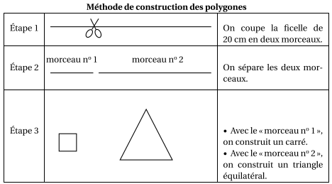

On cherche à étudier l’aide des deux polygones obtenus à l’étape 3 en fonction de la longueur du morceau n°1.
On note x la longueur du morceau numéro n°1.

- Donner une formule permettant de calculer l’aire, que l’on notera (x), du carré en fonction de x.
…………………………………………………………………………………………………………….
…………………………………………………………………………………………………………….

- On admet que l’aire du triangle équilatéral est donnée par la formule : g(x) = (20 – x)2.
Aide : s’écrit « sqrt(3) »
En représentant les deux fonctions  et g, et en réalisant les tracés utiles, répondre aux questions suivantes :
a. Quelle est la longueur du morceau n°1 qui permet d’obtenir un triangle équilatéral d’aire 14 cm² ?
…………………………………………………………………………………………………………….
…………………………………………………………………………………………………………….
b. Quelle est la longueur du morceau n°1 qui permet d’obtenir deux polygones d’aires égales ?
…………………………………………………………………………………………………………….
…………………………………………………………………………………………………………….
Appel au professeur

Partie B
Une usine fabrique en grande quantité deux types de pièces métalliques pour l’industrie : des pièces triangulaires et des pièces carrées.
On admet que 40 % des pièces de la production sont triangulaires, le reste est constitué par les pièces carrées.
Parmi les pièces triangulaires, 70 % ont une masse égale à 30 grammes, les autres ont une masse égale à 10 grammes.
Parmi les pièces carrées, 80 % ont une masse égale à 30 grammes, les autres ont une masse égale à 10 grammes.
On prélève au hasard une pièce dans la prodution d’une journée de ces deux types de pièces.
On considère les événements suivants : T : « la pièce prélevée est triangulaire »
M : « la pièce prélevée a une masse égale à 30 grammes »

- a. Déduire des informations figurant dans l’énoncé :
p(T) = ………… p_{T}(M) = ………… p _{T;\s\up3((}(M) = …………
b. Compléter l’arbre de probabilités ci-dessous :
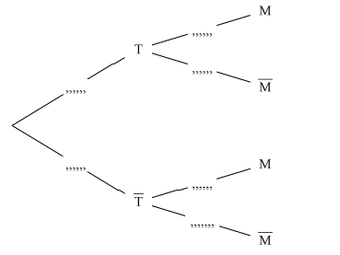
- Calculer p(M  T).
…………………………………………………………………………………………………………….
…………………………………………………………………………………………………………….
- Montrer que p(M) = 0,76
…………………………………………………………………………………………………………….
…………………………………………………………………………………………………………….
…………………………………………………………………………………………………………….
- Calculer la probabilité qu’une pièce soit carrée sachant que sa masse est égale à 30 grammes.
Arrondir à 10−2.
…………………………………………………………………………………………………………….
…………………………………………………………………………………………………………….
…………………………………………………………………………………………………………….

Exercice 2 :  Un ingénieur prépare un plan pour fabriquer la voile d’un petit bateau.  La voile est représentée (domaine coloré) dans le repère orthonormé ci-contre où une unité représente un mètre.  est la représentation graphique de la fonction  définie sur [0 ; +∞[ par (x) = 12 + a x 2 + où a est un nombre réel.   S est le point de d’abscisse 1.   A est le point de d’abscisse 5.   B est le point de d’abscisse 1,5.  C est le point d’intersection de la droite d’équation x = 1,5 et de la droite parallèle à l’axe des abscisses passant par A.   La voile est représentée par le domaine délimité par le segment [AC], le segment [BC] et la courbe . | 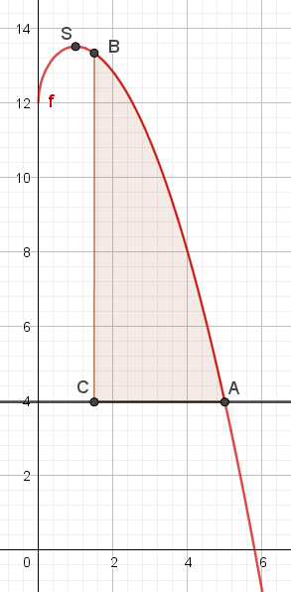

- A l’aide d’un curseur a (d’incrément 0,1) représenter la courbe .
Aide : s’écrit « sqrt(x) ».
Déterminer la valeur du réel a pour que la tangente à la courbe au point S soit parallèle à l’axe des abscisses.
a = ………… Appel au professeur
- Déterminer, en unité d’aire, la surface colorée : …………………………………………………………
Aide : Dans le champ de saisie, utiliser l’outil « IntégraleDomaine( <Fonction>, <Fonction>, <x min>, <x max> ) ».
- Cette voile doit être légère, tout en étant suffisamment résistante. Elle est fabriquée dans un tissu ayant une masse de 260 grammes par mètres carré.
La voile pèsera-t-elle moins de 5 kg ? Justifier la réponse.
…………………………………………………………………………………………………………….
…………………………………………………………………………………………………………….
…………………………………………………………………………………………………………….
…………………………………………………………………………………………………………….
…………………………………………………………………………………………………………….

